전자문서로 편리하고 안전하게!
통신3사, 공인알림문자 서비스 공동 개시
- 문자메시지(MMS,RCS)로 전자문서 발송… 오프라인 등기와 같은 법적 효력 보장
- 별도 앱 설치 없이 전자문서 확인 가능… 뛰어난 커버리지와 도달률 자랑
- “종이 우편량 절감 및 사회적 비용 줄여 ESG 가치 높일 것으로 기대”
엠바고 : 배포 즉시 사용 가능합니다.
※ 통신3사 공동 배포 자료입니다.

[2022. 1. 11]

SK텔레콤(대표이사 사장 유영상, www.sktelecom.com)은 KT, LG유플러스와 함께 ‘공인알림문자’ 서비스를 공동으로 개시한다고 11일 밝혔다.

공인알림문자 서비스는 공공·민간기관 등에서 발송하는 종이 우편 고지서와 안내문 등을 전자문서화해 문자메시지(MMS, RCS)로 발송하는 모바일 전자고지 서비스다.

공인알림문자를 통해 발송된 전자문서는 ‘전자문서 및 전자거래 기본법’에 따라 오프라인 등기와 같이 고지를 했다는 ‘유통 사실’에 대한 법적 효력을 보장받는다.

발송기관은 전화번호를 모르는 고객에게도 발송이 가능하며, 수신자는 다른 공인전자문서중계 서비스와는 달리 스마트폰에 별도의 앱을 설치할 필요가 없어서 뛰어난 커버리지와 도달률을 자랑한다.

고객은 문자메시지 앱을 통해 편리하고 신속하게 전자고지를 확인할 수 있으며, 반드시 본인 인증을 통해서만 문서 내용을 확인할 수 있어 우편물 분실, 훼손 등 개인정보 유출에도 안전하다.

한국환경공단은 겨울철 미세먼지 경보가 발생할 때마다 노후 경유차 운행 자제 알림을, 서울시 산하 각 지자체에서는 민방위 훈련통지서를 공인알림문자로 발송하여 기존 우편 발송 대비 즉각적인 처리로 업무효율성이 증대되고 있다.

[공인알림문자 서비스 흐름도]
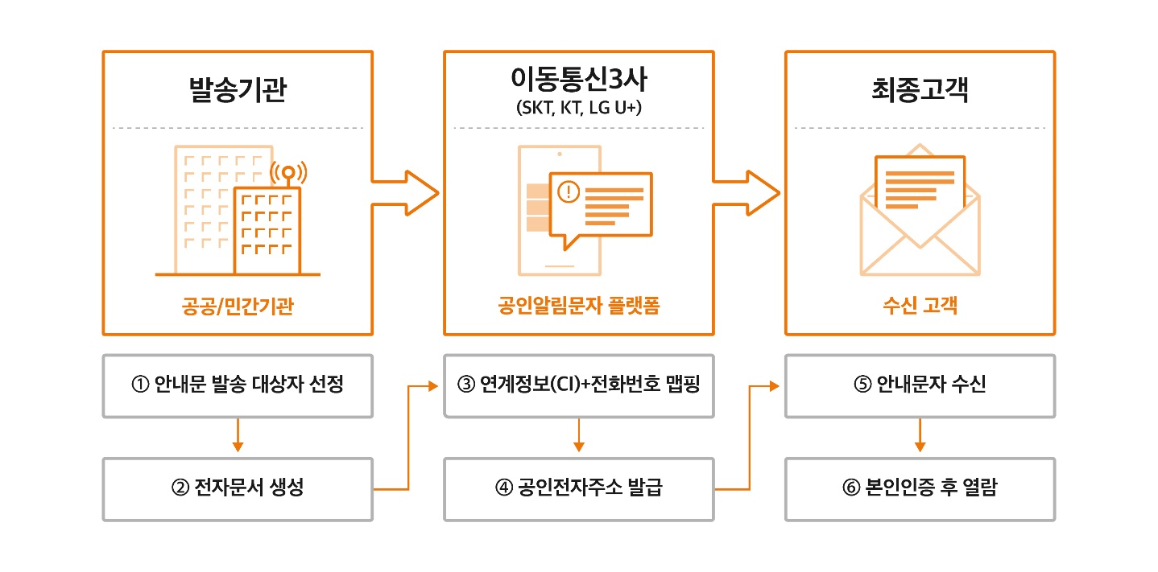
이번 공인알림문자 서비스는 이동통신 3사가 획득한 공인전자문서 중계자 제도를 기반으로 마련됐다.

통신 3사는 공인전자문서가 고객에게 안전하고 신속하게 제공하기 위해 호분배시스템을 공동으로 운영한다.

향후 통신 3사는 고객이 손쉽게 공인전자문서를 확인하고 열람할 수 있도록 기본 문자함 안에 ‘공인알림문자 전자문서함’ 등을 도입하고, 각 사별로 공인알림문자 홈페이지를 운영할 예정이다.

통신 3사는 공인알림문자 서비스를 통해 종이 우편량을 절감해 환경보호에 기여하고, 사회적 비용을 줄여 ESG 가치를 높일 것으로 기대하고 있다.

한편, 공인전자문서중계자 전담기관은 이용자 보호를 위해 각 중계사업자에 대한 시스템 보안 및 개인정보 보호 점검을 매년 실시하고 있고, 통신3사의 공인알림문자 서비스는 전담기관의 가이드에 따라 더 안전한 전자문서 유통 생태계 조성에 앞장 설 계획이다.

▶ 관련문의 : SK텔레콤 PR담당 혁신PR팀 주영호 매니저(02-6100-3840)
<끝>

